

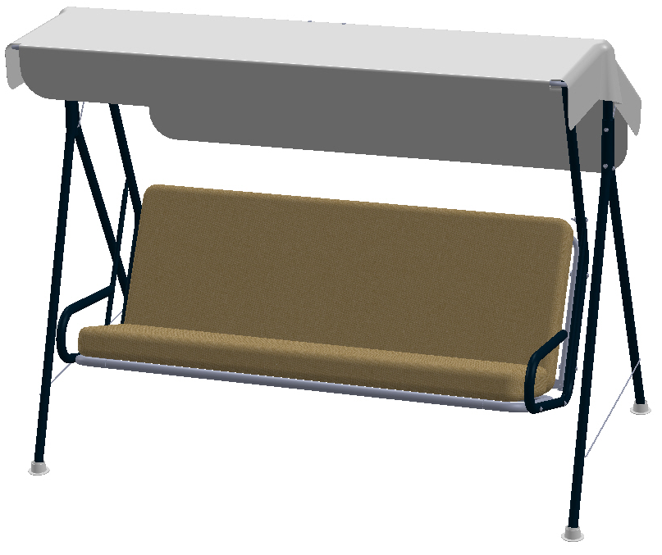


2001-Produktnr-
Suvi pihakeinu
Suvi hammock
Br1
- Lajittele osat ja varmista, että kaikki osat ovat olemassa.
Sortera delarna före montering och kontrollera att inget fattas från beslagspåsen.

- Tarvittavat työkalut ja tarvikkeet: ruuvimeisseli, jakoavain, kumivasara ja apulainen.
För montering behövs följande: skruvmejsel, skiftnyckel, gummihammare och medhjälpare.
Osta suomalaista – se on kaikki kotiinpäin
www.varax.fi
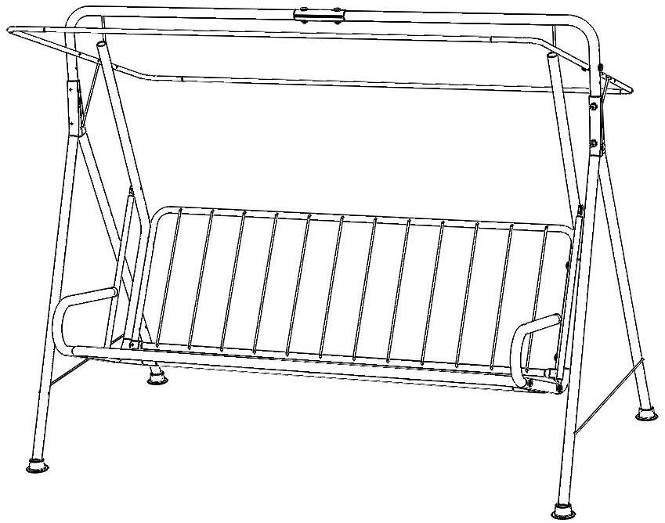
1. Jalka Ø 32 mm Ben 4
2. Yläputki Ø 32 mm Övrerör 2
3. Ripustinputki Ø 32 mm Upphängningsrör 2
4. Tukiputki Ø 15 mm Stödrör 2
5. Selkänoja Ryggstöd 1
6. Istuin Sits 1
7. Tukirauta Stagjärn 2
8. Päätyputki Ø 15 Gavelrör 2
9. Väliputki Ø 15 Mellanrör 2
10. Säätöhaka Reglerhake 2
12. Muovitassu ala Plastfot nedre 2
13. Liitos Skarv 2
14. Ripustinkoukku Upphäng. krok 2
15. Muovitulppa Ø 32 Plastpropp 2
16. Lukkoruuvi M6*45 Låsskruv 2
17. Uraruuvi M6*55 Spårskruv 4
18. Uraruuvi M6*60 Spårskruv 4
19. Uraruuvi M6*70 Spårskruv 6
20. Erik. ruuvi M5*16 Spec. skruv 2
21. Lukituslaatta Spärrbricka 2
22. Aluslaatta M6 Bricka 20
23. Mutteri M6 Mutter 16
24. Katos De Luxe 0201- Tak De Luxe 1
Toppaussarja 0219- Dynserie 1

Poista katos talveksi!
Avlägsna taket till vintern!

1. Osa/Del

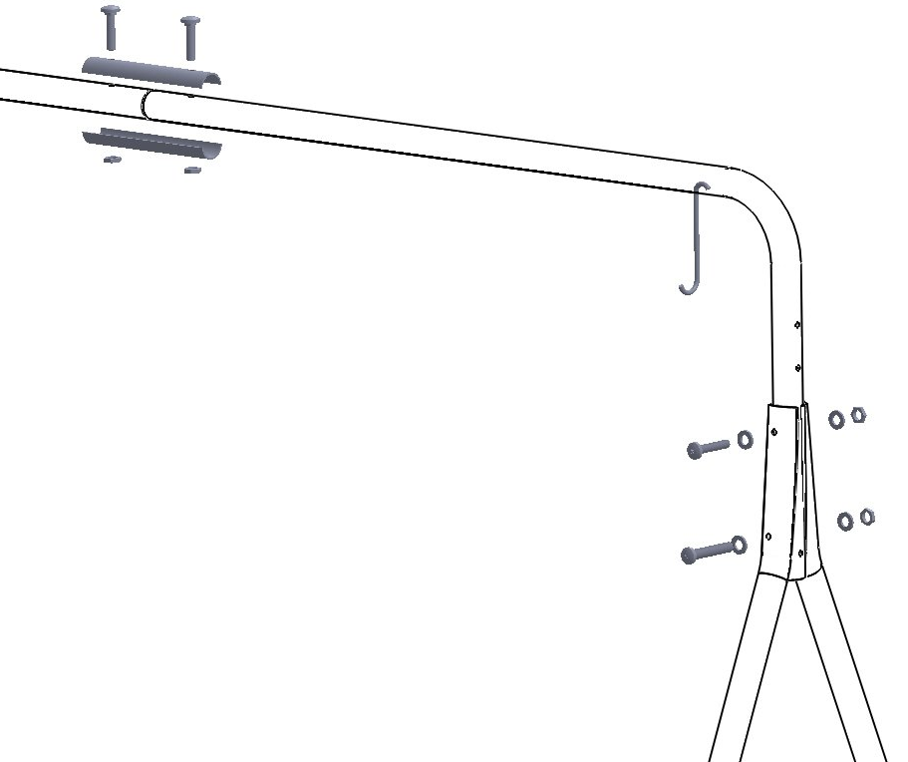
1,2,7,11,12,13,14,16,17,19,22,23
16+23

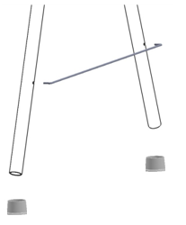
2
14
13

1
17+22+22+23
7

19+22+22+23
12

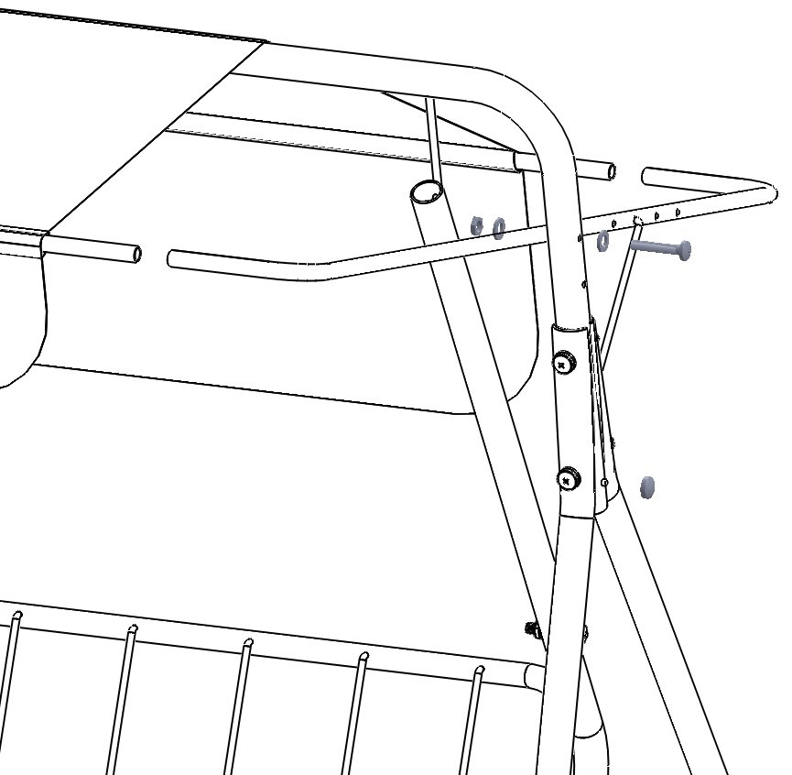
2. Osa/Del

3,4,5,6,8,9,10,15,17,18,19,20,21,22,23,24
9
24
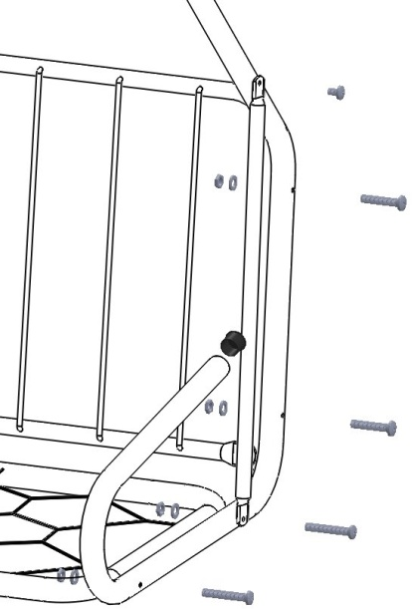
3
8
20
10
5
17+22+22+23

4
15
18+22+23
21

6
19+22+23

